Documentation de l’outil logiciel MRBS

**Objectif**: Comprendre le fonctionnement du logiciel MRBS, des logiciels permettant ça maintenance et de quelle manière il est mis en place.

Sommaire

Schéma du réseau 1

Présentation de MRBS 2

Description de l’environnement 2

Information sur à la base de données 3

Connexion à la base de données mrbstest 3

Connexion en root 3

Connexion en utilisateur mariadb 4

Gérer la base de données 4

Gestion de la sauvegarde 6

Paramètres de la sauvegarde de mrbstest 6

Restauré la base à partir d’une sauvegarde 9

# Schéma du réseau





192.168.192.32









# Présentation de MRBS

MRBS (Meeting Room Booking System) est comme son nom l’indique, un système de réservation de salles de réunion. Il fonctionne avec une base de données ce qui permet de créer et gérer des lieux, leur(s) salle(s) de réunion, des utilisateurs et bien évidemment réserver et gérer des réunions.

# Description de l’environnement

* MRBS est hébergé sur une machine virtuelle **Debian 10 (buster)**
* Un serveur web **apache 2 version 2.4.38** est utilisé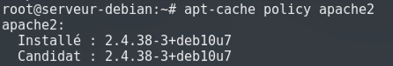
* **PHP version 7.3** permet l’échange avec la base de données 

Pour plus d’information, un fichier phpinfo à été créé et consultable au lien suivant

* La base de données à été créée sur **mariadb-server version 10.3.34**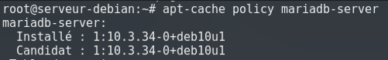
* La route du répertoire mariadb-server est la suivante : **/var/share/doc/**
* Le dossier de MRBS est situé dans le répertoire web d’apache 2 : **/var/www/html/**
* Dans le dossier web de MRBS nommé **mrbs**, il y a un fichier **config.inc.php** permettant la modification d’informations comme le fuseau horaire, le login/mdp de la base de données. Et un fichier **systemdefault.inc.php** permettant la modification des règles sur le logiciel et sur la base de données, les moyens de communications avec la base de données (possibilité de mettre en place une connexion LDAP/LDAP_TLS, POP3, …)
* La connexion à MRBS se fait par l’intermédiaire de ce lien



# Information sur à la base de données

En cas de problème, les 3 scripts m’ayant permis de créer la base de données, les tables et les données sont toujours disponibles à l’emplacement **/root/Documents**

**Attention : ils ne sont utiles uniquement pour prendre exemple des scripts et en aucun cas comme substitue de sauvegarde.**

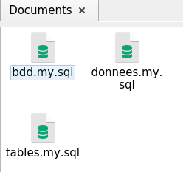

* La base de données est nommée **mrbstest**

**Rappel :** pour importer un script SQL, il faut une fois connecté à la base de données, utiliser la commande **source *CheminDuRepertoire* ;**

Par exemple si on souhaite exécuter le script pour créer les tables nous feront :

**source /root/Documents/tables.my.sql ;**

# Connexion à la base de données mrbstest

Il y a 2 manières de se connecter à mariadb, l’une en **« root »** et l’autre avec **l’utilisateur** **mariadb** que j’ai créé pour Pélagie Hanotte et le groupe Si2A.

## Connexion en root

Si vous avez accès au compte root, il suffit dans le terminal de rentrer « mariadb » et la connexion se ferra toute seule.

## Connexion en utilisateur mariadb

Si vous n’avez pas accès au compte root (session inaccessible…), vous pouvez vous connecter à votre compte utilisateur en entrant dans le terminal la commande suivante :

Mariadb -u *username* -p

Ensuite entrez le mot de passe

**Remarque**: **-u** indique que les caractères suivants seront le username et **-p** (password) fait comprendre à mariadb que cet utilisateur s’identifie avec un mot de passe.

# Gérer la base de données

Maintenant que vous êtes connecté à mariadb, vous pouvez vous connecter à la base de données mrbstest en utilisant la commande **use mrbstest ;**

Après cela le non de la base devrait se trouver entre [()].

**Rappel :** si vous ne vous rappelez plus du nom de la base de données, vous pouvez toutes les affichées avec la commande **show databases ;**

Une fois dans la base de données mrbstest, vous pouvez afficher ses tables avec la commande **show tables ;**

Pour ce qui est de la manipulation des données utilisez les commandes SQL (select, from, where, etc…).

# Gestion de la sauvegarde

## Paramètres de la sauvegarde de mrbstest

Le logiciel de backup automatique **Duplicati version 2.0.6.3** est utilisé pour assurer la sauvegarde ponctuelle de la base de données **mrbstest**.

Voici les différentes informations sur la sauvegarde de données (ici pour mrbstest)

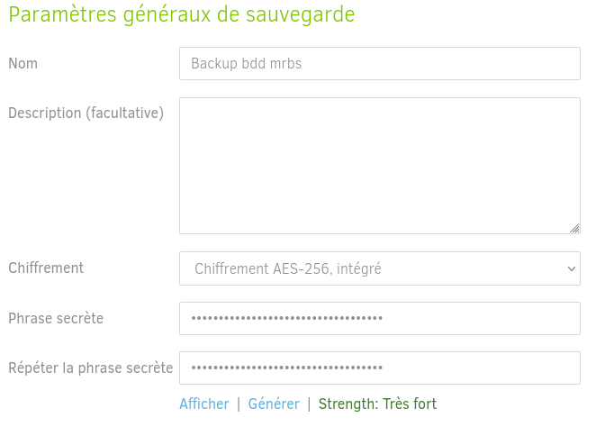

On donne ensuite le dossier de destination

Le dossier que l’on souhaite sauvegarder

La fréquence à laquelle on souhaite effectuer la sauvegarde

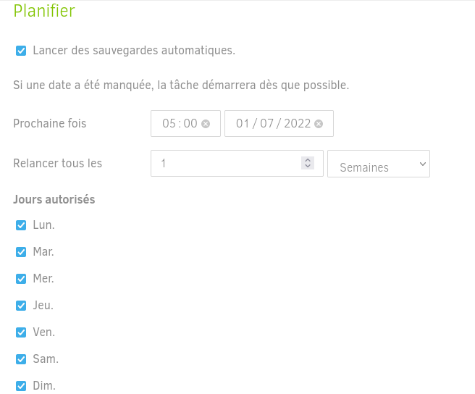

Enfin le volume des paquets de données envoyés lors de la sauvegarde ainsi que la date de péremption des sauvegardes (ici, les sauvegardes plus vieilles de 2 semaines seront supprimées)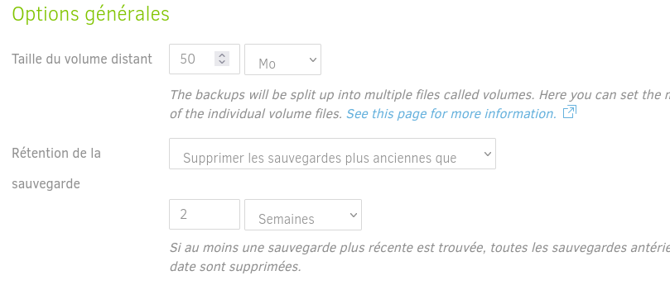

## Restauré la base à partir d’une sauvegarde

* Vous pouvez choisir de restaurer la base de données depuis un fichier de sauvegarde déjà existant
* À partir d’un système de stockage externe
* A partir du dernier backup réalisé par le logiciel

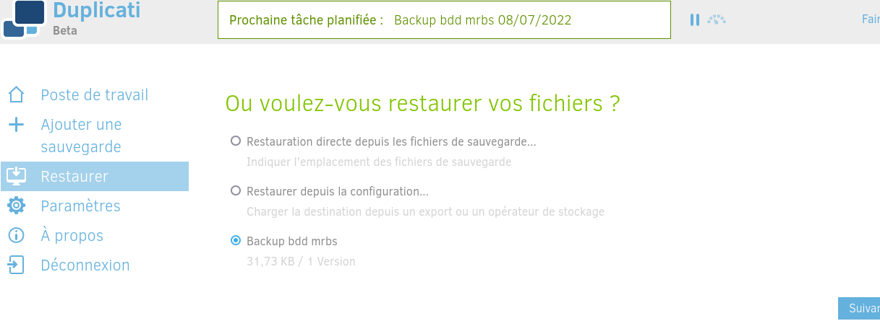

Vous êtes également dans la capacité de choisir les fichiers que vous voulez utiliser pour restaurer la sauvegarde.

En ce qui concerne l’utilisation du logiciel MRBS, je vous invite à consulter les documentation MRBS admin et utilisateur.